

1.大部分这种框框都不够友好，表现在框框太小，当内容较多时读者或者输入者查阅起来看不到全部内容,还得依靠鼠标去拖拽很不方便。



2.我在想这个文献链接功能有没有必要？因为论文标题以及文章来源已经交代清楚了，所以感觉这个文献链接没多大必要。



3.点击查询进去了之后最好能添加一个退出按钮，比如我按照主题名称搜索出来相关的文章之后，我发现想要退出来，只能把主题名称删掉然后再点击查询才会回到上一界面。

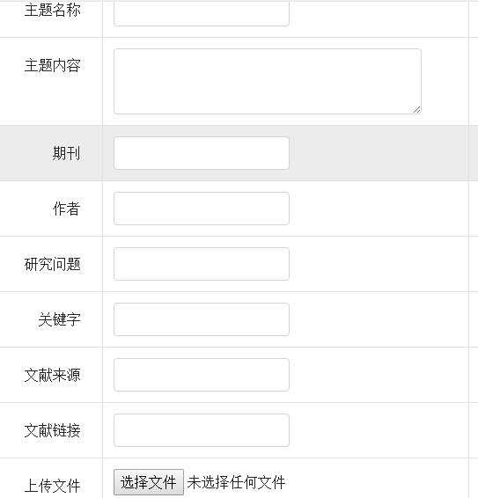

4.这个是点击添加后显示的界面，建议在加一个栏目：文献类型（比如综述类/实践类...)这样可以对每一类论文分门别类，针对性了解。

5.还有我上传了一篇文献之后，如果能实现在这个系统里点击链接就能显示我那篇文献，我能直接进行阅读那就最棒了。我不确定链接是不是这个功能。